

**Novedades Granica**



**Amor: Las relaciones en el siglo XXl**

Autora: Trish Murphy

160 páginas

22 x 15 cm

Cód. interno: 40065

ISBN: 9789506419479

Precio: $8.655+ IVA

¿Podemos encontrar el amor duradero? ¿Es posible separar nuestra sensación de bienestar y éxito personal, de nuestra relación de pareja? ¿Podemos aprender de nuestros errores y equivocaciones del pasado? ¿Cuáles son las trampas y los obstáculos en las relaciones actuales? ¿De qué manera afecta la tecnología a la pareja moderna? Esta obra se ocupa de todos estos asuntos, y más. Escrito por una experimentada terapeuta de parejas que lleva años dedicada a diversos temas vinculares, #Amor: Relaciones en el Siglo XXI es la guía perfecta para las relaciones modernas. Tomando en cuenta las particularidades de los encuentros en la actualidad, este texto trata sobre la búsqueda, conservación y creación de amor duradero en la era de las redes sociales. Con guías prácticas de ayuda para épocas conflictivas o de desafíos (tales como el valor de una buena pelea), el presente libo orienta al lector a través de los altibajos propios de la búsqueda de una relación más fuerte, saludable, y con más amor. Trish Murphy es una psicoterapeuta, trainer, mediadora y consultora altamente calificada, que trabaja en el ámbito de las prácticas privadas, en el campo académico, y en el de los negocios. Ofrece asistencia y terapia a través del Asesoramiento para Parejas y la Terapia de Intimidad Sexual, así como psicoterapia individual. Trish escribe una columna semanal en The Irish Times, es la terapeuta residente y consultora sentimental del programa de televisión The Ray D’Arcy Show, y

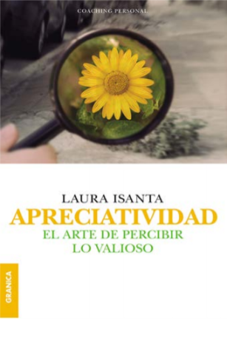**Apreciatividad**

Autora: Laura Isanta

336 páginas

20 x 15 cm

Cód. interno: 40066

ISBN: 9789506419493

Precio: $13.529 + IVA

A medida que crecemos suele ir instalándose en nosotros el hábito de enfocarnos en todo aquello que no funciona, los defectos y las debilidades. A la vez se nos va haciendo más difícil valorar y disfrutar de las personas y las cosas que nos rodean. El desarrollo de las habilidades apreciativas es una invitación a recuperar capacidades como el asombro, la benevolencia, el foco en los talentos y las fortalezas, las oportunidades y la abundancia. ¿Para qué entrenar la apreciatividad? Para aumentar los niveles de bienestar y felicidad de las personas. El aprecio y la valoración como medio para acceder a una vida más feliz han estado presentes desde siempre en las ideas de líderes y grandes pensadores. Actualmente sabemos que estas habilidades pueden desarrollarse con práctica específica y sistemática, como una herramienta fundamental para la vida y el trabajo. Las capacidades apreciativas de los empleados son parte del Activo de las empresas. Las personas apreciativas no están esperando que la realidad se torne favorable para poder valorarla. El gran desafío consiste en rescatar lo valioso del mundo real, sin engaños ni idealizaciones. La belleza, los talentos y las oportunidades se manifiestan sólo a aquellos que son capaces de apreciarlos.

**Palo seco**

Autora: Joaquín Sabina

106 páginas

19,8 x 12,5 cm

Cód. interno: 40068

ISBN: 9789506419301

Precio: $8.655+ IVA

Llamar canciones a lo que hace Joaquín Sabina es no decirlo todo: sus letras tienen algo más, una fuerza literaria poco común, un poder de sugestión que las ha transformado en himnos, en la banda sonora de la vida de un público que encuentra en ellas el talento y la ambición del poeta, el ingenio del buscador de rimas y la profundidad del escritor serio, tenaz, que sabe que cada verso debe tener enterrado su propio tesoro y cuánto hay que cavar para encontrarlo. No son muchos los compositores cuyos textos aguantan una lectura al margen de la música, y esos pocos son los más grandes: Dylan, Cohen, José Alfredo Jiménez…